Podklady k samostudiu z důvodu uzavření základních škol na dobu 8. června – 24. června 2020 – 4.A

Kurz ČJ 4.A v google učebně je pod kódem: kro32ru
Kurz M 4.A v google učebně je pod kódem: aagfhcg
Kurz AJ 4.A v google učebně je pod kódem: zweiuqe (Květa Dytrychová)
Kurz AJ 4.A v google učebně je pod kódem: uy5dlsv (Bc. Lucie Fricová)
Český jazyk a literatura – učitel: Mgr. Josef Protiva kontakt: Josef.Protiva@zshajeslany.cz
185/8 – Doplňte, napište a pošlete mi e-mailem zpět.

185/9
a) Udělejte toto cvičení pouze ústně.
b) Pokud tyto slova neznáte, najděte si ve slovníku jejich význam.

185/10 – Vytvořte věty podle vzorců, napište a pošlete mi zpět e-mailem.

196/1
Přečtěte si článek.
Udělejte ústně všechna cvičení a) b) c) d)

196/2 – Přepište do sešitu první dva odstavce a pošlete mi zpět e-mailem.

198 – Opakování. Ověřte si co umíte. Cvičení 3 a 4 nedělejte.

Opakování probraného učiva.

Zpracujte cvičení z pracovních listů dle pokynů. Na tato cvičení se zaměřte po 18. červnu, kdy již budete mít odevzdané učebnice.

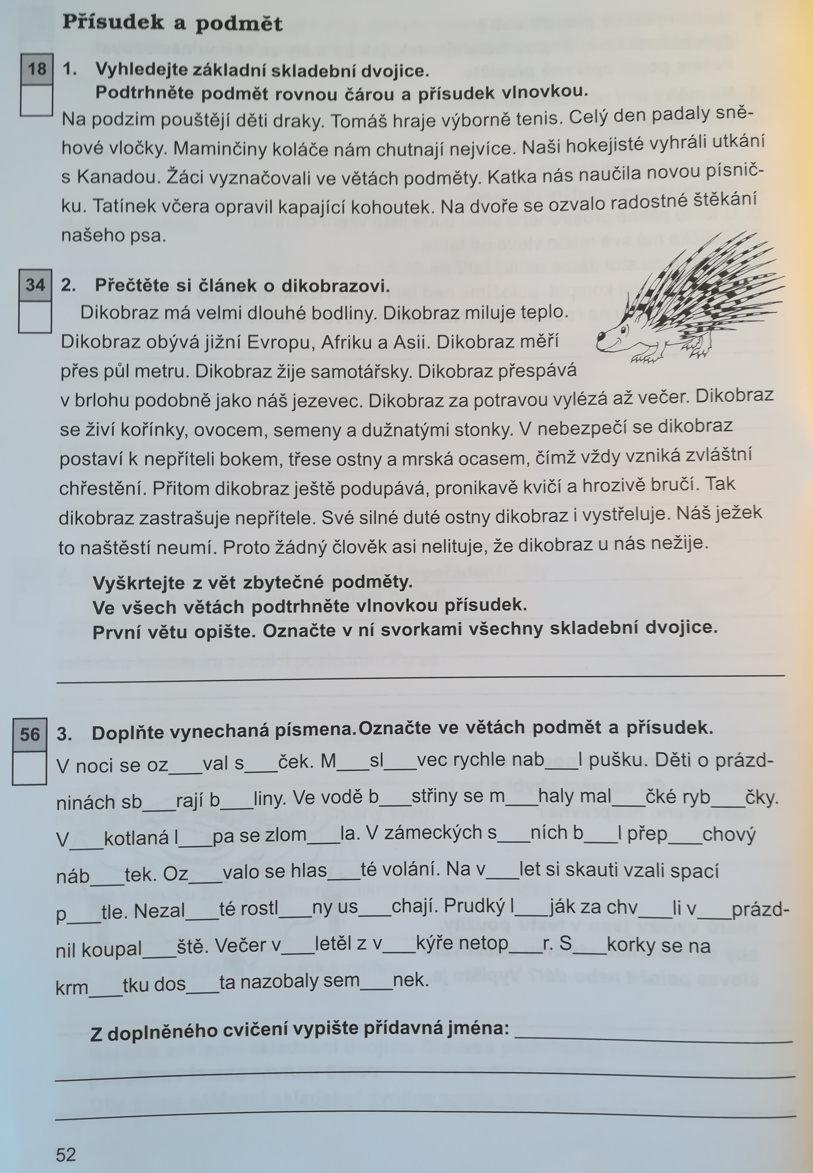
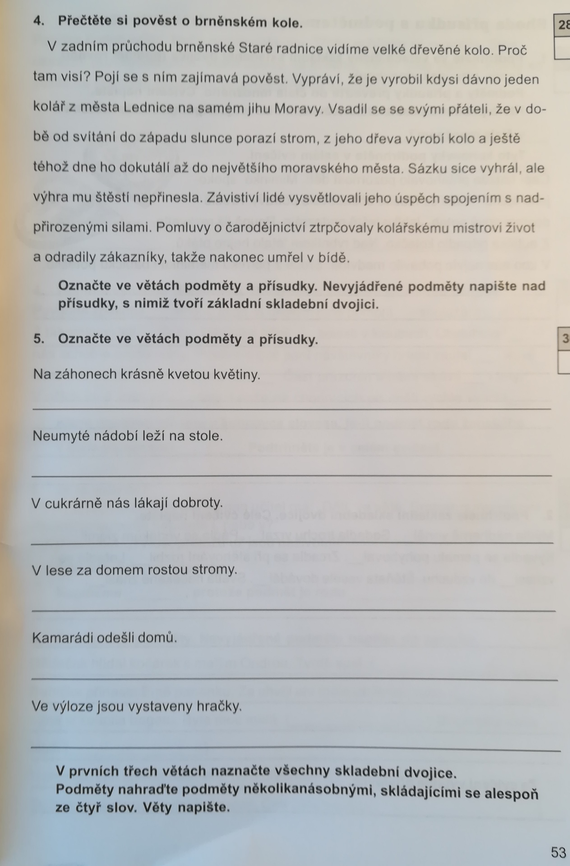

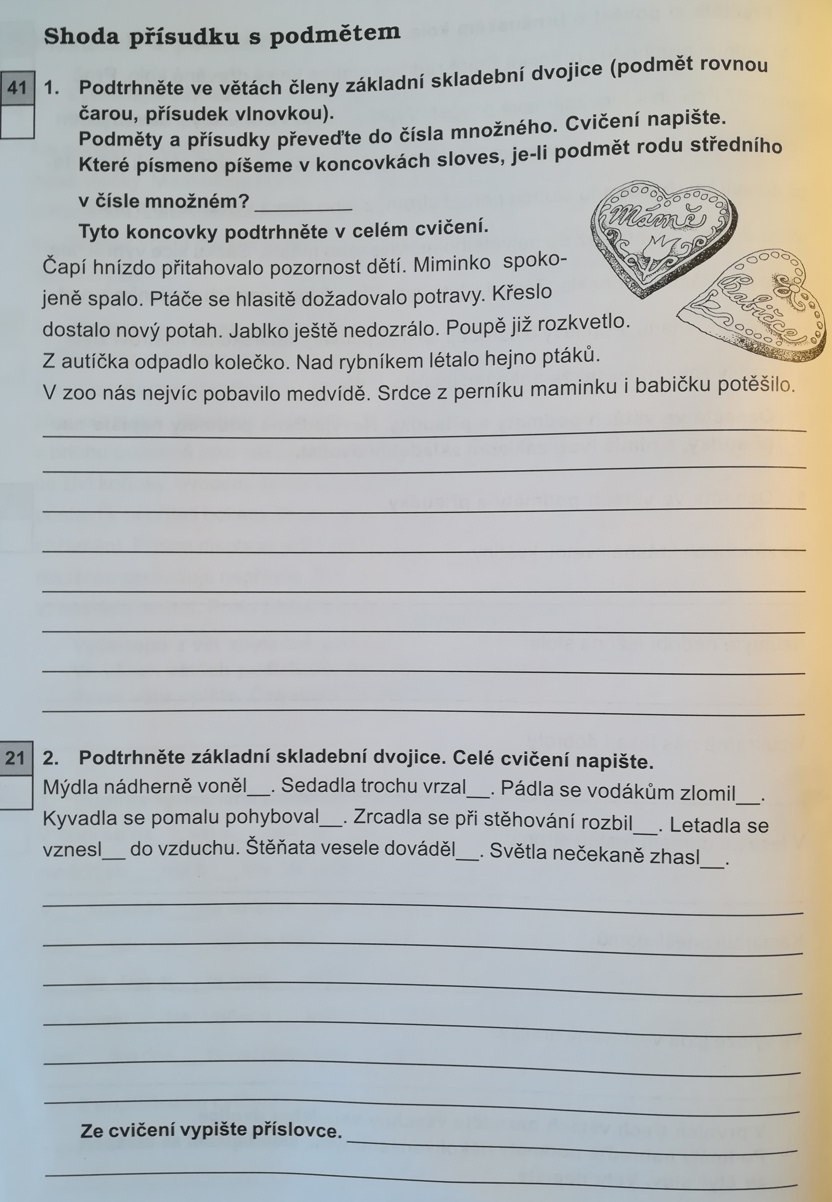
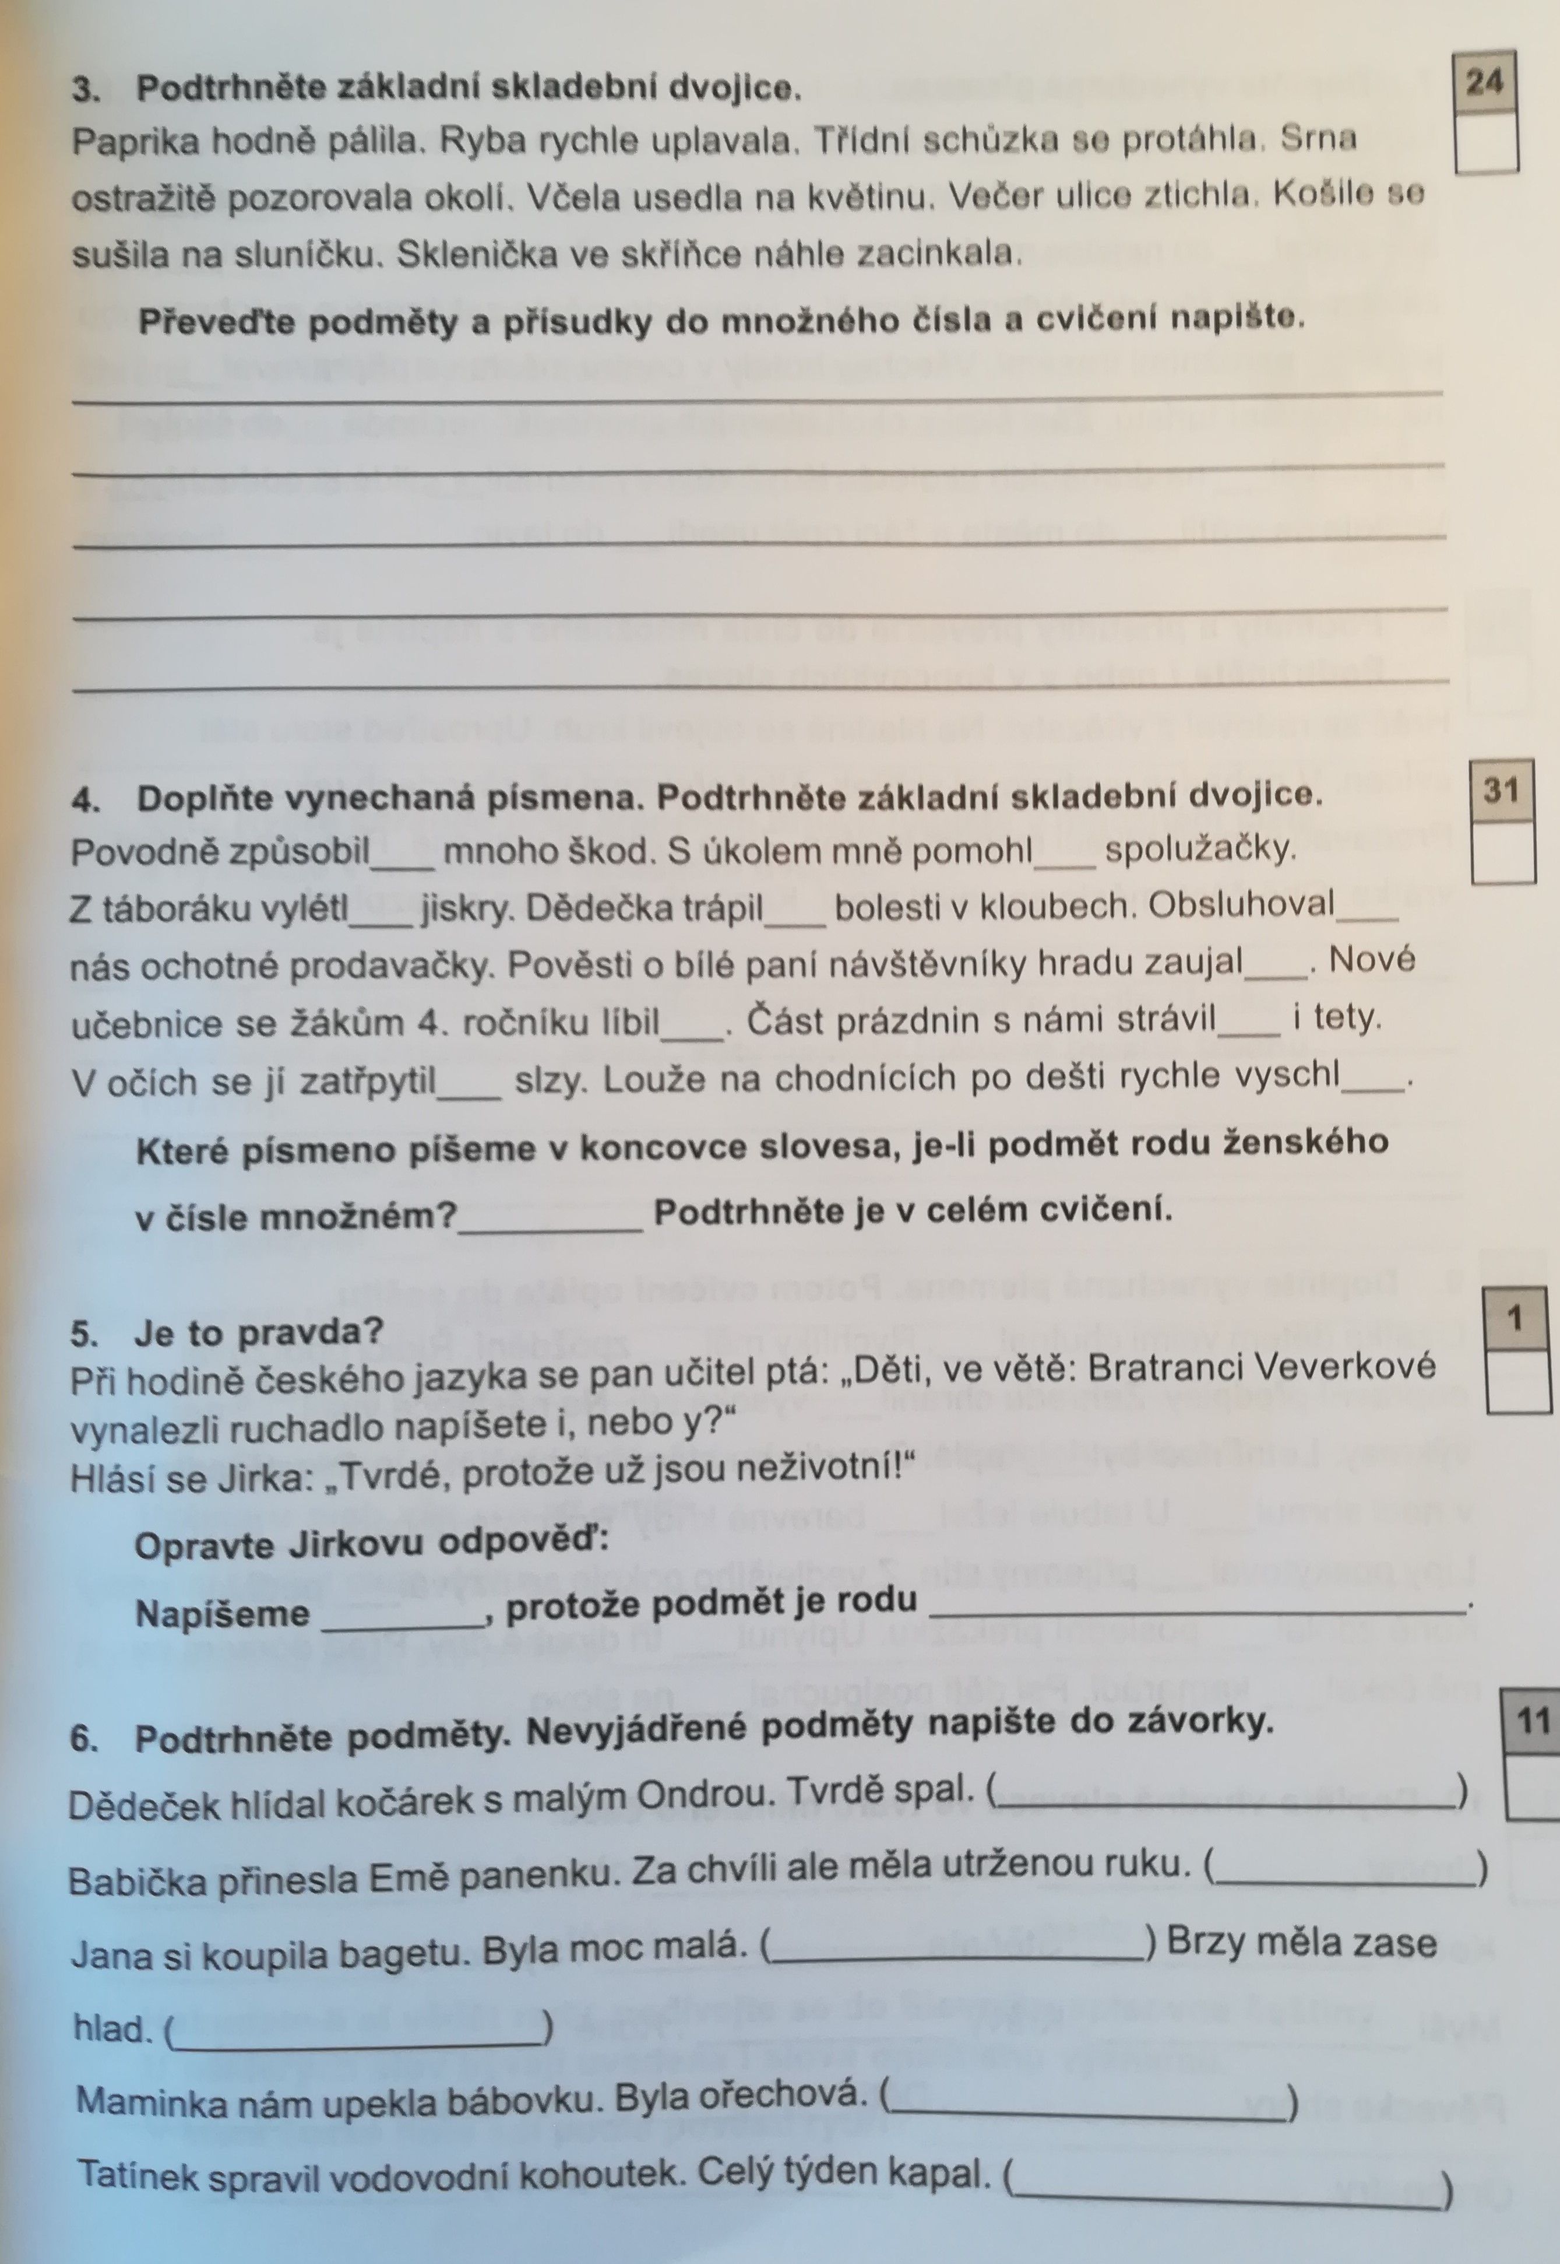

Anglický jazyk – učitel: Květa Dytrychová kontakt: Kveta.Dytrychová@zshajeslany.cz
Téma – Hračky – učebnice str. 57 – 58 + pracovní sešit str. 72 – 74
V Google učebně najdeš veškeré procvičování učiva i doporučené webové stránky
Podle klíčů v Google učebně si zkontroluj pracovní sešit a doplň cvičení, pokud ti některá chybí (str. 53-71)
SVŮJ PRACOVNÍ SEŠIT PEČLIVĚ OPATRUJ, BUDEME HO POUŽÍVAT I NA ZAČÁTKU PŘÍŠTÍHO ŠKOLNÍHO ROKU
- týden:
Uč str. 70 / Lesson 13 – zopakovat si slovní zásobu – připomenou si: “Whose?“=“Čí?“ “Who?“=“Kdo?“
PS str. 72 cv. 6, 7 - vypracovat cvičení písemně, v krátkých odpovědích vynecháváme “got“
Uč str. 58 cv. 2 – děti hledají rozdíly, např. The doll is in the box in pic.A. The doll is on the table in pic.B.
Uč str. 59 cv. 4 – “I can see a doll“= “Vidím panenku“. Děti říkají, jaké hračky vidí a kde tyto hračky vidí.
- týden:
Uč str. 60 cv. 5 – příslovečné určení místa – děti procvičují podle obrázku na str. 59
Procvičovat sloveso “mít“=“have got“, kdo co má a nemá (ve všech osobách)
PS str. 73 cv. 8, 9 - vypracovat cvičení písemně
PS str. 74 cv. 10, 11 - vypracovat cvičení písemně (ve cv. 11 nepřekládat poslední větu, 5. větu vynechat!)
- Pro zábavu - PS str. 86: Děti tečky spojí, obrázek vybarví a napíšou, kde co je.
- Pro zábavu - PS str. 87: Děti doplní tabulku podle pokynů, opakují názvy hraček, ABC a číslovky.
- Pro zábavu - PS str. 95: Hra s figurkami a kostkou. “Have you got it?“ Podle odpovědi, zda věc na obrázku máme nebo nemáme, a podle pokynů posuneme figurku o 2 políčka dopředu nebo dozadu.

Anglický jazyk – učitel: Bc. Lucie Fricová kontakt: Lucie.Fricova@zshajeslany.cz
Téma – Hračky – učebnice (str. 57 – 60), pracovní sešit (str. 71 – 74)
Učebnice str. 70 – 71 slovní zásoba – naučit se
Učebnice str. 57 – ústně – poslech v google učebně, přečíst a přeložit text, odpověz na otázky (oranžové pole) v google učebně (kdo nemá přístup do google učebny, napíše odpovědi do školního sešitu), procvičuj mini rozhovory
Učebnice str. 58 cv. 1, 2 – ústně – procvičování otázky s Have got, porovněj obrázky - hledej rozdíly (procvičování předložek, slovní zásoby)
Učebnice str. 58 nahoře – fialová tabulka – rozkaz v 1. osobě čísla množného – Let´s
Učebnice str. 59 cv. 3 – ústně – poslech v google učebně – píseň
Učebnice str. 59 cv. 4 – ústně – Kde jsou hračky? Které hračky tu vidíš? – procvičování předložek (in, on, under) a slovní zásoby
Učebnice str. 60 cv. 5 – ústně – Ptej se a odpovídej. – Where´s Jane´s doll? (práce s obrázkem na str. 57)
Učebnice str. 60 – New vocabulary – ústně – poslech v google učebně
V PRACOVNÍM SEŠITĚ str. 71 – 74
- Cvičení 4 – seřaď slova do správného pořadí a větu napiš na řádek
- Cvičení 5 – rozkaz v 1. os. č. mn. – napiš věty podle vzoru
- Cvičení 6 – Odpověz na otázky (předepsáno – Yes, No)
- Cvičení 7 – Kdo má tuto hračku? Čí je to?
- Cvičení 8 – napiš větu podle vzoru, osoby jsou předepsané před obrázky
- Cvičení 9 – přečti si texty a napiš o sobě, jaké hračky máš nebo máš rád/ráda
- Cvičení 10 – Kde jsou hračky? – použij předložky z nabídky (next to – vedle, behind – za, in front of – před)
- Cvičení 11 – přelož věty

Matematika – učitel: Mgr. Josef Protiva kontakt: Josef.Protiva@zshajeslany.cz
Zlomky – procvičování

15/1 - ústně

15/2 - ústně

15/3 - ústně

15/4 – písemně, poslat mi e-mailem

15/5 – písemně (celou větou napište odpověď), poslat mi e-mailem

15/7 – poslat mi e-mailem

16/8 – ústně

16/9 - vypočítej

16/11 – vypočítej a pošli mi e-mailem zpět

16/12 - vypočítej a pošli mi e-mailem zpět

16/14 - vypočítej a pošli mi e-mailem zpět

16/15 - vypočítej a pošli mi e-mailem zpět

Opakování probraného učiva.

Zpracujte cvičení z pracovního listu dle pokynů. Na tato cvičení se zaměřte po 18. červnu, kdy již budete mít odevzdané učebnice.
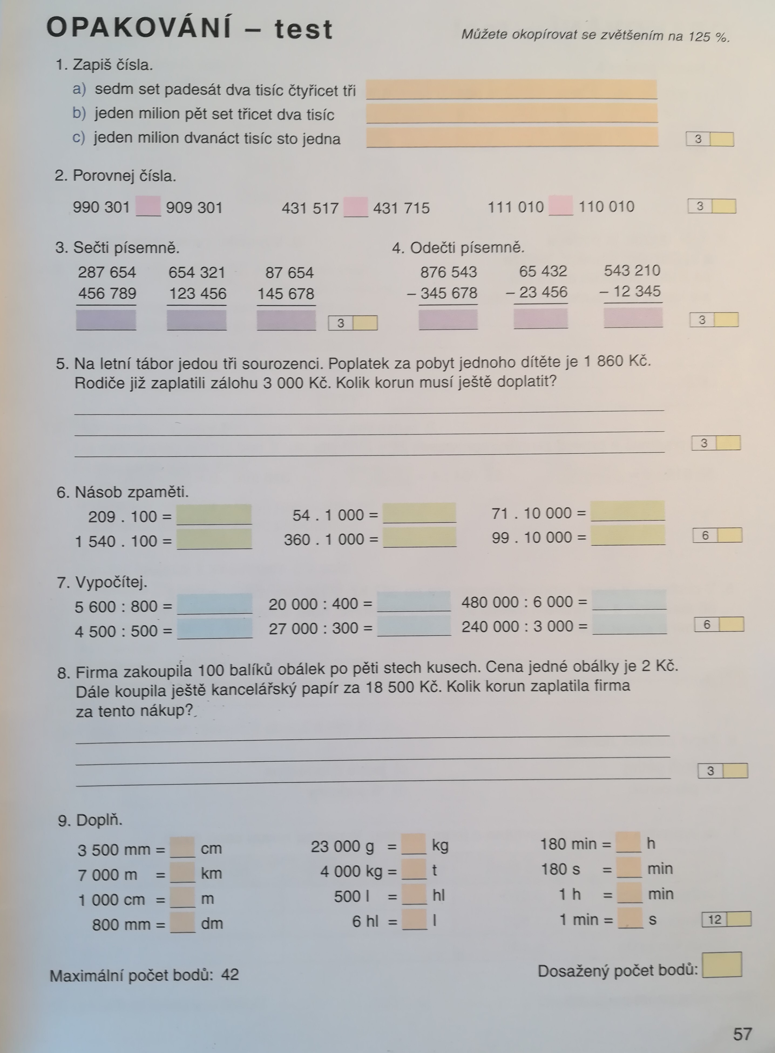

Náš svět – učitel: Mgr. Josef Protiva kontakt: Josef.Protiva@zshajeslany.cz
Přepište si do sešitu.

Renesance
- nový umělecký a stavební sloh
- v Čechách se objevil v 16. století
- většinou stavby světské (v gotice se stavěli spíše církevní stavby)
- přestavování hradů na zámky se zahrady a parky
- honosné domy a paláce ve městech

Vypište z učebnice, jak poznáme renesanční stavbu (str. 44).

Móda
- drahé látky: brokát, hedvábí, samet
- muži: naškrobené límce kolem krku, krátké kabátce, vycpané kalhoty
- ženy: nařasené sukně, spodnička s obručí, ozdobné rukávce
- chudí lidé: stejně jako v předešlých dobách jednoduché oblečení

O životě lidí na počátku novověku
- za vlády Habsburků se dařilo řemeslům – především ve městech, která tak bohatla
- zvyšovala se těžba stříbra – razily se z něj mince
- šlechta začala podnikat: pivovarnictví, rybníkařství, mlýny, sklárny ...

Nové vědecké poznatky
- období, kdy se lidé zajímali o svět kolem sebe
- první dalkohled – pozorování přírody, vesmíru
- zjištění, že Země není placatá deska, ale kulatá a otáčí se kolem své osy a Slunce
- objevení Ameriky roku 1492 (Kryštof Kolumbus)

Vzdělání
- zdůrazňovala se potřeba vzdělávat se
- vyžadovalo to především podnikání (potřeba umět počítat, číst a psát ...)
- mohli si ho dovolit jen bohatí
- vynález knihtisku (do té doby se knihy opisovali ručně)

Ústně si udělejte závěrečné opakování na str. 46, 47.
Zahrajte si hru, ve které si zopakujete získané vědomosti z vlastivědy.
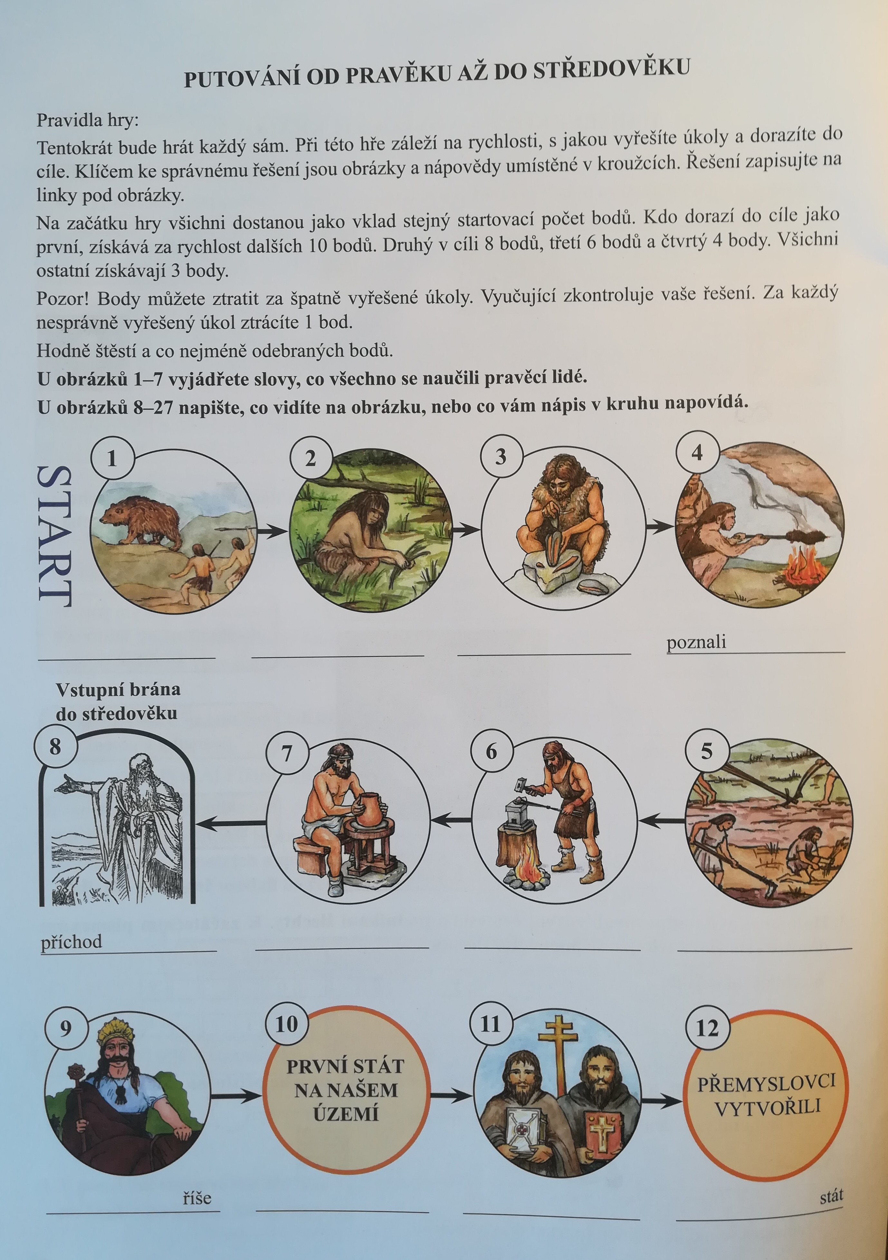

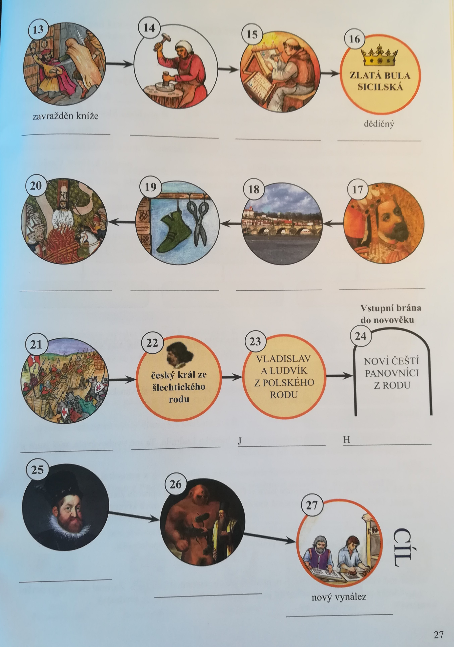

Přírodověda

Stojaté vody

Přečtěte si vše od str. 86 až po stranu 90.

Do sešitu si přepište pouze text ze zeleného políčka na straně 90.
Ústně si udělejte opakovací cvičení na str. 91, 92, 93.

Ověřte si své znalosti v závěrečném testu.

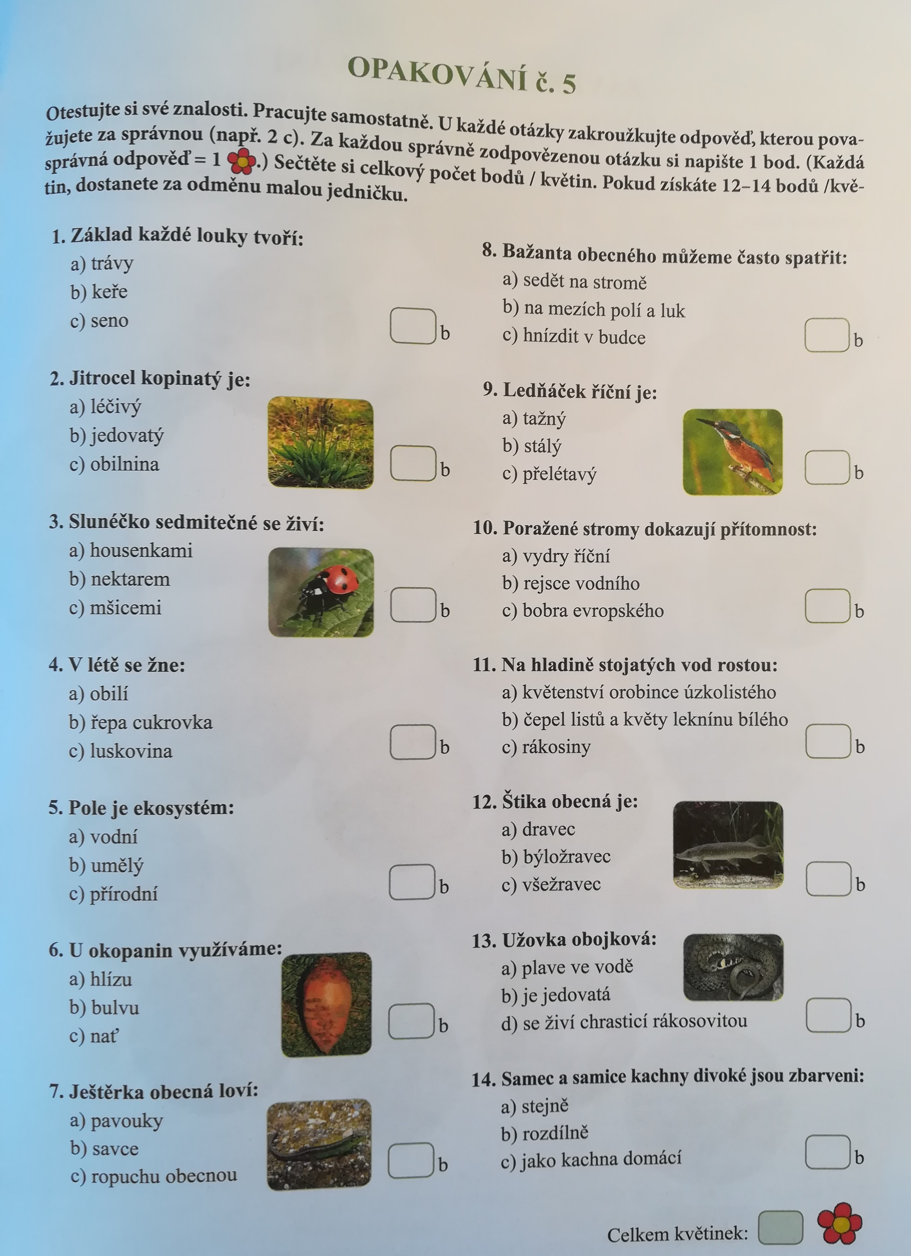
Pracovní výchova – učitel: Ing. Tomáš Caska kontakt: Tomas.Caska@zshajeslany.cz
Připrav pro svoji rodinu pohoštění inspiraci si můžeš vzít z následujícího videa nebo odkazů.
https://www.youtube.com/watch?v=HGU2fpTzJwU&vl=sk
https://www.az-recepty.cz/tvarohove-pomazanky-d67/
https://fresh.iprima.cz/prima-fresh/vajickova-pomazanka
https://www.apetitonline.cz/recepty/4621-zakladni-recept-na-palacinky.html

Projekt kontakt: Josef.Protiva@zshajeslany.cz
1) Poslechněte si audioknihu Malý princ:
https://www.youtube.com/watch?v=z6cEAiBQCP0

2) Představte si, že nás skutečně navštívil malý princ. Přišel z planety B 612, na které žije sám. Neumí si vůbec představit, jak žijeme my. Planeta, odkud pochází, je sotva větší než dům. Naším úkolem bude, mu naši planetu přiblížit.

Zkuste si uvědomit, jak malému princi vysvětlíme, kde vlastně žijeme. Položte si otázku: „Co je pro nás domov?“

Může to být naše město, stát, světadíl, planeta ...Všichni však nejsme stejní. Je důležité vysvětlit malému princi, že máme mnoho měst a vesnic, pevninu a moře a také nevypadáme všichni stejně.

3) Nakreslete či popište do obrázku vaši představu. Pokud máte možnost se pomocí internetu spojit se svým spolužákem a domluvíte se spolu, bude to skvělé. Není to však podmínkou. Rovněž formát papíru, na který budete kreslit a techniku nechám na vás.
4) Vaše díla mi nafoťte a pošlete e-mailem.

